DIA 18 DE MAYO.
NOMBRE _______________________________________________________

Buenos días queridas estudiantes. Nos ponemos en las manos de la Virgen ya que estamos en este mes dedicado a ella. Como la madre, la intercesora, la que nos cuida y nos protege cada vez que la invocamos con fe.

ACTIVIDAD MARIANA.

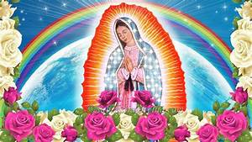
MARIA NUESTRA MADRE DEL CIELO.
En el Corazón Inmaculado de la Virgen están inscritos para la eternidad millones de Colombianos que a lo largo de tantos siglos han acudido hasta su santuario para rezar con sencillez de corazón e implorar su intercesión: “Bajo tu amparo nos acogemos, Santa Madre de Dios: No desprecies nuestras súplicas en las necesidades, más líbranos siempre de todos los peligros. ¡Oh Virgen gloriosa y bendita!.
“Todas las generaciones me llamarán bienaventurada” (Lc 1, 48). “La piedad de la Iglesia hacia la Santísima Virgen es un elemento intrínseco del culto cristiano” La Santísima Virgen es honrada con toda razón por la Iglesia con un culto especial. Ciertamente la Iglesia de Colombia, nunca ha dejado de invocar a María, la Madre del Redentor, pues ella tiene un lugar preciso en el plan de salvación de Dios. La Iglesia saluda a María de Nazaret como la reina de la paz, la reina del cielo, la reina de todo el género humano.,
Cristo y María no pueden ser separados. Es más, el misterio y el culto a María reciben toda la luz del misterio de Cristo, por eso hay una conexión tan íntima, que solo en función de Cristo puede llegarse a la verdadera comprensión de María. De manera similar María está unida al pueblo de Dios, al pueblo colombiano que es Iglesia de Cristo.
La Virgen es sagrario purísimo donde Jesucristo quiso habitar, donde quiso hacerse historia. En la escuela de María, agarrados de sus manos amorosas y luchando por vivir intensamente la fe de la hemos de renovar cada día nuestro amor a Ella, y con nuevo ardor, encender el fuego de la fe en todos hombres que buscan a Dios por medio de su madre la Virgen María.
ACTIVIDAD.
- Comienza la actividad haciendo esta pequeña oración.
Santa María madre de la esperanza. Ruega por nosotros, por esta Iglesia colombiana y especialmente por aquellos que más sufren o los que viven en la oscuridad de la fe y por aquellos que no reconocen la presencia de tu Hijo en el acontecer de nuestro mundo actual. Madre del cielo atiende las suplicas que quedan en nuestros corazones. Amén.
- Leer el texto y subrayar las ideas que te parecen importantes.
Escribe una en este espacio.
__________________________________________________________________________________________________________________________________________________________________________________________________________________________________________________________________________________________________________________________________________________________________________________
- Termine la imagen de la virgen lo más hermoso que tú puedas, adórnela con flores, estrellas, corona, entre otras.

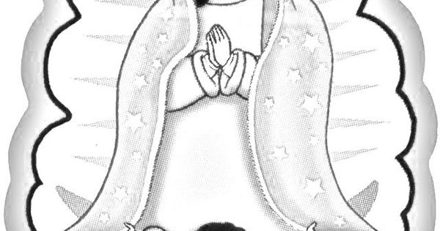

- Después de terminarla escribe de tu propia oración de tu inspiración, pidiéndole a Ella por su familia, amigos, y por las personas que sufren esta pandemia del covid 19.
______________________________________________________________________________________________________________________________________________________________________________________________________________________________________________________________________________________________________________________________________________________________________________________________________________________________________________________________________________________________________________________________________
- Busca las cualidades que tiene la virgen María. Después relaciónelas con las cualidades que tiene tu mamá. Y descubre en que se parecen estas dos madres.

Las estudiantes que no tienen su madre como yo, piensen en las cualidades que tenía cuando estaban con ella.
Todos de alguna forma tenemos tatuado en la niña de nuestros ojos la imagen de nuestra madre tanto la del cielo como la de la tierra.

Cuáles son las cualidades de la virgen María.
________________________________________________________________________________________________________________________________________________________________________________________________________________________________________________________________________________________________________________________________

Cuáles son las cualidades de tu Mamá.
________________________________________________________________________________________________________________________________________________________________________________________________________________________________________________________________________________________________________________________________
- Finalmente dedícale unas palabras a esa buena madre, y dile cuantas cosas lindas salen de tu corazón para ella, dale un abrazo y dile gracias por ser mi madre. En este mes de mayo nuestro homenaje a las madres.
________________________________________________________________________________________________________________________________________________________________________________________________________________________________________________________________________________________________________________________________________________________________________________________________________________

Espero que esta actividad te ayude a conocer mejor la presencia de la Virgen María en tu vida. Respetando el credo de algunas compañeritas. Chao.

Nos estamos ayudando de lecturas e ilustraciones de otras fuentes, para que complementemos la clase y les quede más fácil para que ustedes puedan trabajar mejor.

Nota: todavía faltan estudiantes por enviar algunas actividades. Esas casillas entonces se llenaran con 1.0. Pilas, el tiempo se acaba, y debemos empezar a ingresar las notas al sistema.

Felicitaciones a quienes envían sus trabajos puntuales, y bien desarrollado, con amor y responsabilidad. Chaoooooo.

Recuerden cuando terminen su trabajo enviarlo. Solo a huribe@campus.com

